**实验报告**

**院（系）：数据科学与计算机学院 专业：软件工程 班级：软工四班**

**学号：18342138 姓名：郑卓民**

**实验一 计算机辅助电路仿真技术**

**预习报告**

1. 逻辑函数的几种常用表示方法：

有四种表示方法，分别是**真值表**、**函数表达式**、**逻辑图**和**卡诺图**。

（1）**真值表**：真值表是将输入逻辑变量的各种可能取值和相应的函数值排列在一起而组成的表格。

特点：优点：直观明了、方便，缺点：当变量比较多时，过于繁琐。

例子：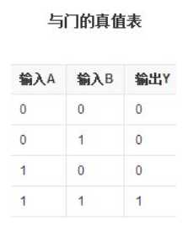

（2）**函数表达式**：函数表达式就是由逻辑变量和“与”、“或”、“非”3种运算符所构成的表达式。

优点：用逻辑函数表达式表示逻辑函数，便于研究逻辑电路，通过对逻辑函数式的化简，可以简化逻辑电路。

缺点：逻辑函数式所表达的逻辑关系不直观。例：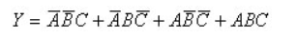

（3）**逻辑图**：逻辑图就是由逻辑图形符号及其之间的连线而构成的图形。

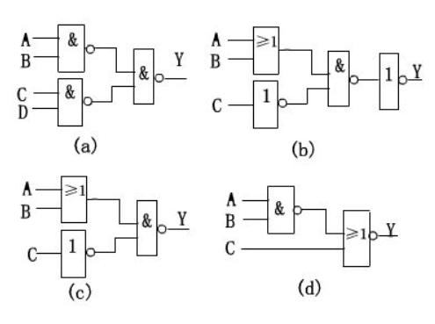

（4）**卡诺图**：一个逻辑函数的卡诺图就是将此函数的最小项表达式中的各最小项相应地填入一个方格图内，此方格图称为卡诺图。

特点：可以从图形上直观地找出相邻最小项合并。

例：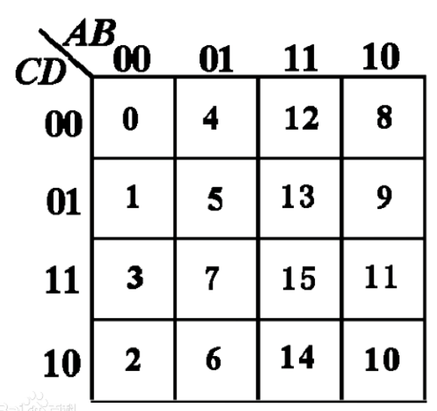

1. 实验所用芯片相关资料：

**74LS00**：74LS00 是常用的4二输入与非门集成电路，他的作用很简单顾名思义就是实现一个与非门。

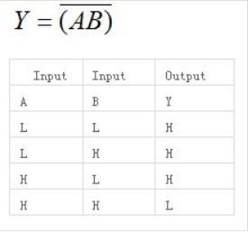

**74LS08**：74LS00是与门，详细地说是4二输入与门。

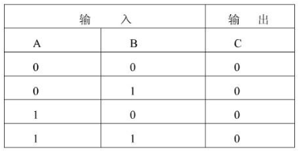

**74LS20**：74LS20是常用的双4输入与非门集成电路，常用在各种数字电路和单片机系统中。

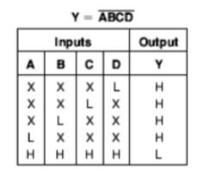

**74LS86**：74LS86是四组2输入异或门。

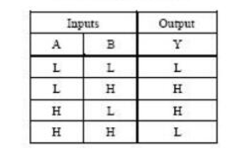

**74LS197**：可预制二-八-十六进制计数器

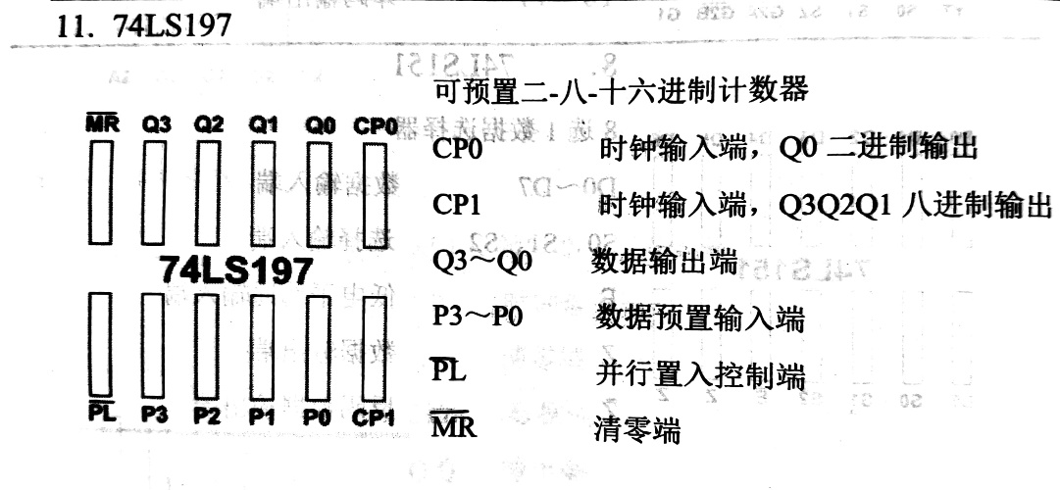

1. 逻辑代数的基本运算有哪些？分别代表什么含义？

1）逻辑**与**：用乘积AB表示：当A,B都为1时，其值为1，否则为零；2）逻辑**或**：用 A+B 表示：当A,B都为0时，其值为0，否则为1； 3）逻辑**非**：用 A上‘¯‘表示，当A=0时，A的非为1，A=1时，A的非为0. 为书写方便，A的非用A‘表示：A=0, A‘=1; A=1, A‘= 0。

1. 逻辑代数和普通代数的区别是什么？

逻辑代数，偏重于定性，例如真假；  
普遍代数，偏重于定量，例如123。

1. 数字电路中的二进制数码0和1分别代表什么含义？

1代表高电平，0代表低电平。

1. 二进制、八进制、十六进制数码有什么区别？（举例说明不同数值之间的转换方法。）

二进制逢二进一，八进制逢八进一，十六进制逢十六进一。

1）二进制整数转换为八进制整数时，每三位二进制数字转换为一位八进制数字，运算的顺序是从低位向高位依次进行，高位不足三位用零补齐。

二进制整数 1110111100 转换为八进制的结果为 1674。

八进制整数 2743 转换为二进制的结果为 10111100011。

2）二进制整数转换为十六进制整数时，每四位二进制数字转换为一位十六进制数字，运算的顺序是从低位向高位依次进行，高位不足四位用零补齐。

二进制整数 10 1101 0101 1100 转换为十六进制的结果为 2D5C。

十六进制整数 A5D6 转换为二进制的结果为 1010 0101 1101 0110。

**实验报告**

**实验目的：**

1. 掌握Proteus基本操作。
2. 掌握使用Proteus静态测试门电路芯片（74LS00、74LS08、74LS20和74LS86）真值表。
3. 使用虚拟逻辑分析仪或虚拟示波器观察门电路芯片输入、输出引脚的波形并记录，分析波形间逻辑关系正确性。
4. 使用Proteus完成74LS197构成十六进制计数器的设计。

**实验原理：**

1. 真值表的测量：真值表是表征逻辑时间输入和输出之间全部可能状态的表格。

1（HIGH）表示真，0（LOW）表示假。将输入变量的所有取值下对应的输出值找出来，列成表格，即可得到真值表

1. 静态测试：找出芯片中具有逻辑关系的一组输入输出引脚，将拨码开关信号用导线接入待测芯片输入引脚，将待测芯片输出引脚接入LED“0-1”显示灯，按照真值表输入引脚取值顺序依次改变输入引脚电平，同时将LED显示灯结果记录至真值表，检查芯片真值表是否满足芯片逻辑关系。
2. 动态测试：找出芯片中具有逻辑关系的一组输入输出引脚，将n个输入输出引脚接n个连续脉冲，要求脉冲之间频率满足fn = fn-1/2，以使输入引脚取全部可能取值，将待测芯片输入、输出引脚均接入逻辑分析仪，同时观测芯片的输入、输出波形，检查波形之间是否符合芯片逻辑关系。
3. 异步计数器74LS197组成与工作原理：74LS197内部由一个八进制计数器和一个二进制计数器组成，他们可以独立工作，也可以串联组成一个十六进制计数器。MR和PL两个低电平有效的控制信号是两个计数器共用的，当MR为低电平时，输出Q3、Q2、Q1、Q0清零，PL为低电平时，把来自输入端P3、P2、P1、P0电平送入Q3、Q2、Q1、Q0，因PL容易受到外来干扰，在使用时需常接高电平。

**所用仪器及器件：**

芯片（74LS00、74LS08、74LS20和74LS86）、虚拟逻辑分析仪、虚拟示波器、74LS197、时钟CLOCK。

**实验内容：**

实验内容一：使用Proteus静态测试门电路芯片（74LS00、74LS08、74LS20和74LS86）真值表。

设计流程：

1. 从库中取出相关芯片以及逻辑器件（logicstate）和LED显示灯。
2. 导线连接相关输入端口、输出端口
3. **静态测量，记录数据在真值表。**

**74LS00：**

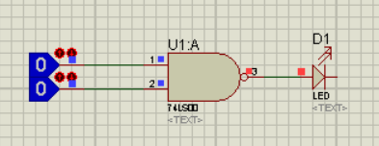 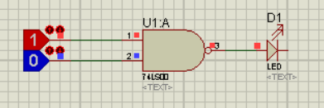

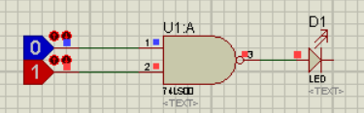 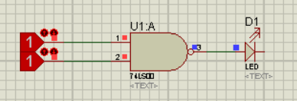

**真值表：**

|  |  |  |
| --- | --- | --- |
| **A** | **B** | **Y** |
| **0** | **0** | **1** |
| **0** | **1** | **1** |
| **1** | **0** | **1** |
| **1** | **1** | **0** |

**74LS08：**

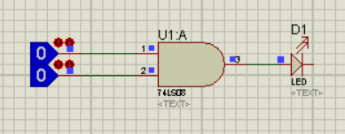 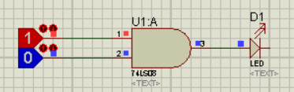

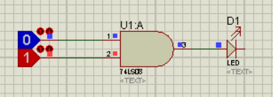 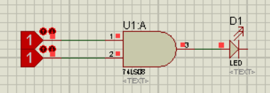

**真值表：**

|  |  |  |
| --- | --- | --- |
| **A** | **B** | **Y** |
| **0** | **0** | **0** |
| **0** | **1** | **0** |
| **1** | **0** | **0** |
| **1** | **1** | **1** |

**74LS20：**

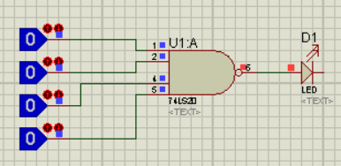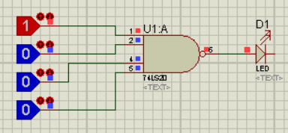

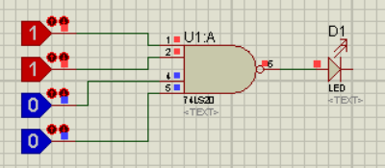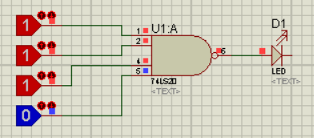

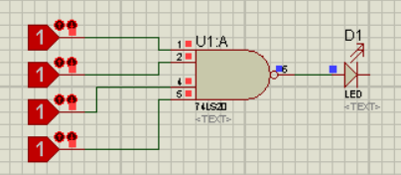

**真值表：**

|  |  |  |  |  |
| --- | --- | --- | --- | --- |
| **A** | **B** | **C** | **D** | **Y** |
| **0** | **0** | **0** | **0** | **1** |
| **1** | **0** | **0** | **0** | **1** |
| **0** | **1** | **0** | **0** | **1** |
| **0** | **0** | **1** | **0** | **1** |
| **0** | **0** | **0** | **1** | **1** |
| **1** | **1** | **0** | **0** | **1** |
| **1** | **0** | **1** | **0** | **1** |
| **1** | **0** | **0** | **1** | **1** |
| **0** | **1** | **1** | **0** | **1** |
| **0** | **1** | **0** | **1** | **1** |
| **0** | **0** | **1** | **1** | **1** |
| **1** | **1** | **1** | **0** | **1** |
| **1** | **0** | **1** | **1** | **1** |
| **0** | **1** | **1** | **1** | **1** |
| **1** | **1** | **1** | **1** | **0** |

**74LS86：**

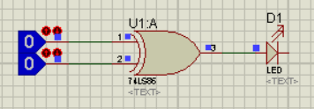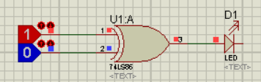

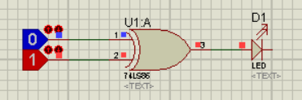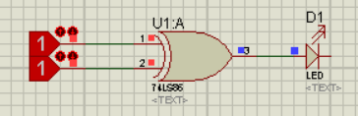

**真值表：**

|  |  |  |
| --- | --- | --- |
| **A** | **B** | **Y** |
| **0** | **0** | **0** |
| **1** | **0** | **1** |
| **0** | **1** | **1** |
| **1** | **1** | **0** |

实验内容二：使用Proteus动态测试门电路芯片（74LS00、74LS08、74LS20和74LS86）

**动态测试：使用虚拟逻辑分析仪或虚拟示波器进行测试并记录。**

**74LS00：**

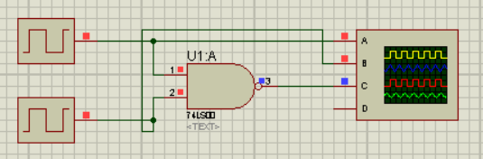

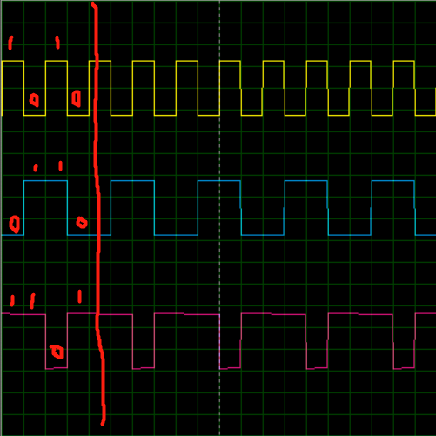

**74LS08：**

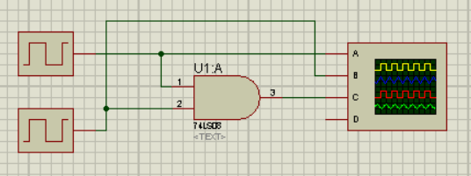

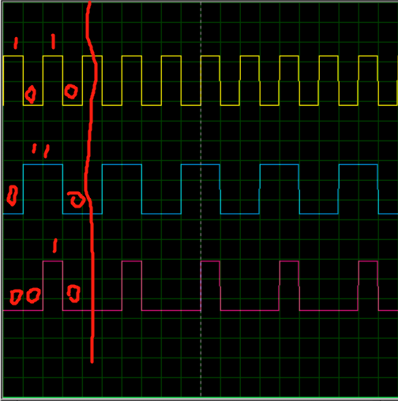

**74LS20：**

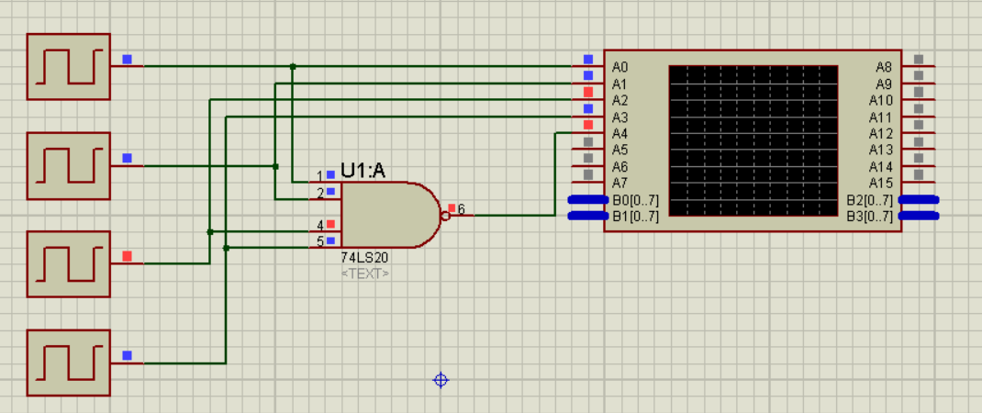

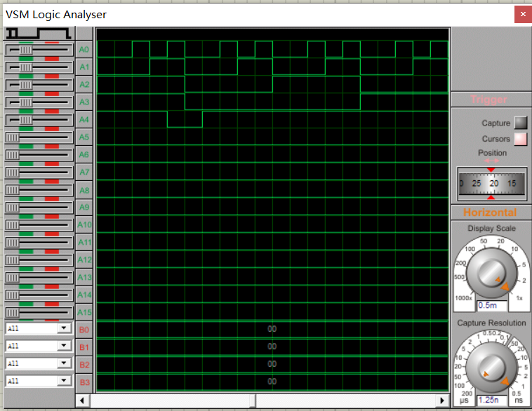

**74LS86：**

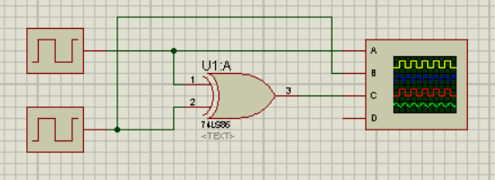

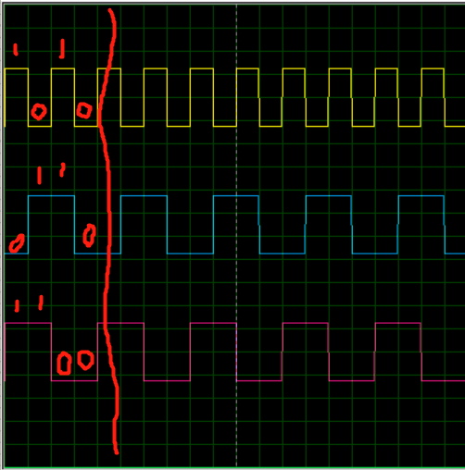

实验内容三：完成用74LS197构成十六进制计数器的设计。

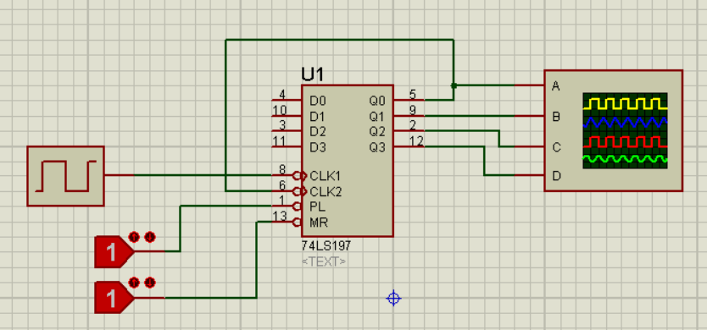

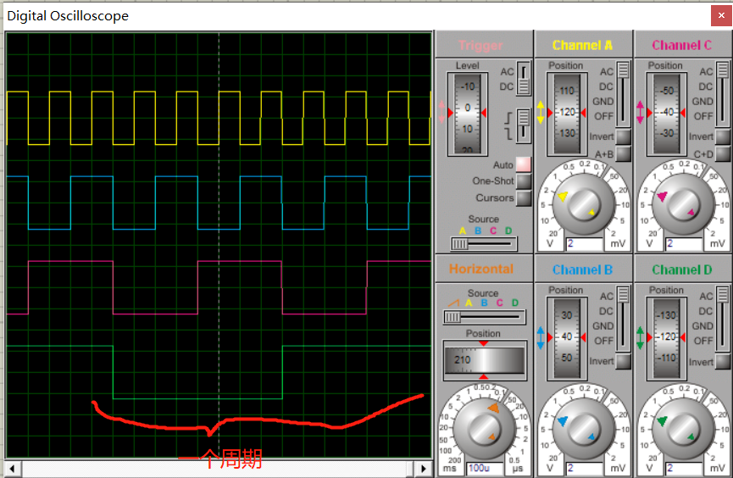

**十六进制计数器真值表：**

|  |  |  |  |  |
| --- | --- | --- | --- | --- |
| **CP** | **Q3** | **Q2** | **Q1** | **Q0** |
| **0** | **0** | **0** | **0** | **0** |
| **1** | **0** | **0** | **0** | **1** |
| **2** | **0** | **0** | **1** | **0** |
| **3** | **0** | **0** | **1** | **1** |
| **4** | **0** | **1** | **0** | **0** |
| **5** | **0** | **1** | **0** | **1** |
| **6** | **0** | **1** | **1** | **0** |
| **7** | **0** | **1** | **1** | **1** |
| **8** | **1** | **0** | **0** | **0** |
| **9** | **1** | **0** | **0** | **1** |
| **10** | **1** | **0** | **1** | **0** |
| **11** | **1** | **0** | **1** | **1** |
| **12** | **1** | **1** | **0** | **0** |
| **13** | **1** | **1** | **0** | **1** |
| **14** | **1** | **1** | **1** | **0** |
| **15** | **1** | **1** | **1** | **1** |

结合上图，观察输入、输出波形，符合十六进制计数器的真值表逻辑关系。

**结论：**

1. 74LS00为四组2输入与非门；74LS08为四组2输入与门；74LS20为二组4输入与非门；74LS86为四组2输入异或门。
2. 异步计数器74LS197由一个八进制计数器和一个二进制计数器组成，他们可以独立工作，也可以组成一个十六进制计数器。

**实验二：数字逻辑实验环境入门**

**预习报告**

参考网站，了解可编程逻辑器件的基础知识：

1. 可编程逻辑器件（PLD）包括：PROM和EPROM、可编程逻辑阵列PLA、可编程阵列逻辑PAL、通用阵列逻辑GAL。
2. 可编程逻辑器件PLD：其逻辑功能由用户通过对器件编程设定。
3. **PLD器件的电路表示法**：

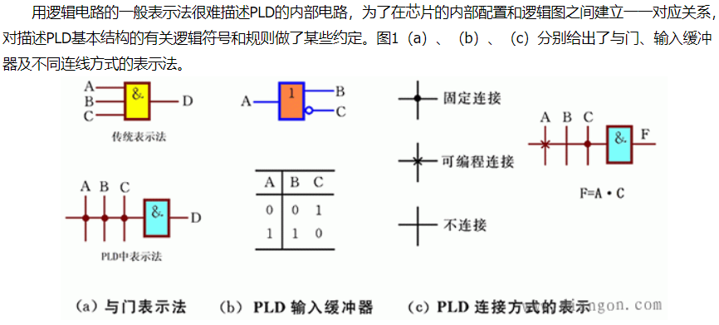

**PROM结构示意：**

与阵列固定，或阵列可编程。 **熔丝式FPLA的原理结构示意图**：

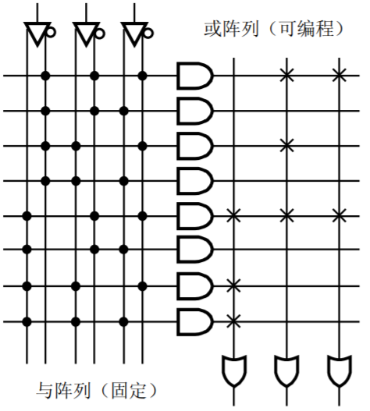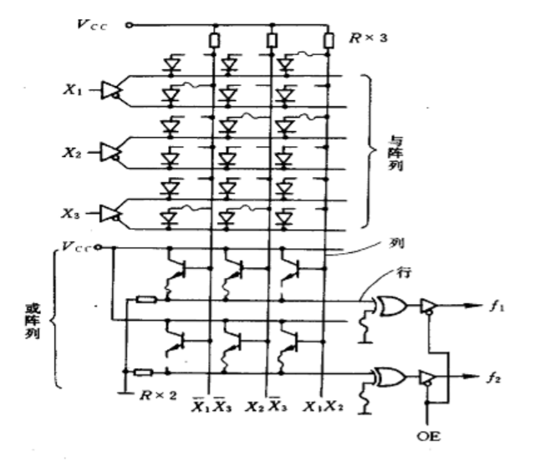

**PLA的结构示意图：** **PAL的结构示意图：**

与阵列可编程，或阵列可编程。 与阵列可编程，或阵列不可编程

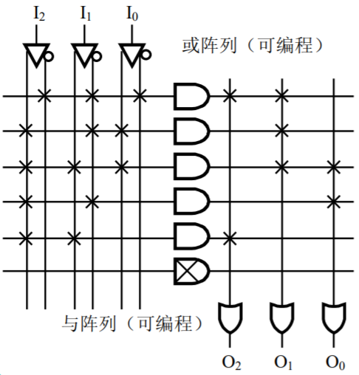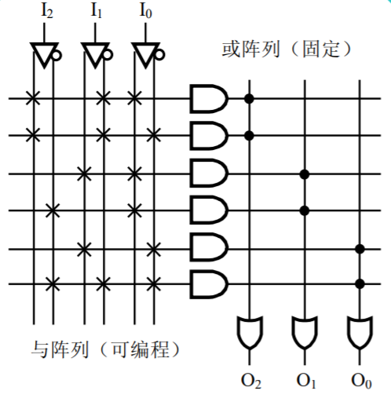

**可编程逻辑器件分类：**

1. 按集成密度：
   1. LDPLD（低密度）->PROM、PLA、PAL、GAL
   2. HDPLD（高密度）->EPLD、CPLD、FPGA
2. 按结构：
   1. 基于与/或阵列结构的器件（PROM、PLA、PAL、GAL、CPLD、EPLD）
   2. 基于门阵列结构的器件（FPGA）。
3. 按编程工艺：
   1. 熔丝和反熔丝编程；如：Actel的FPGA器件
   2. SRAM ；如：Xilinx的FPGA器件
   3. UEPROM；大多数的EPLD器件
   4. EEPROM器件；GAL、CPLD器件

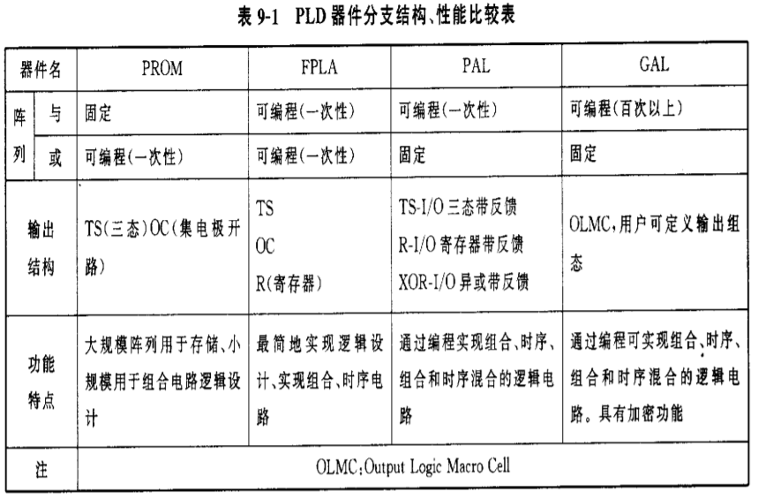

了解**示波器（Rigol MS02202A）逻辑分析仪功能的使用**：

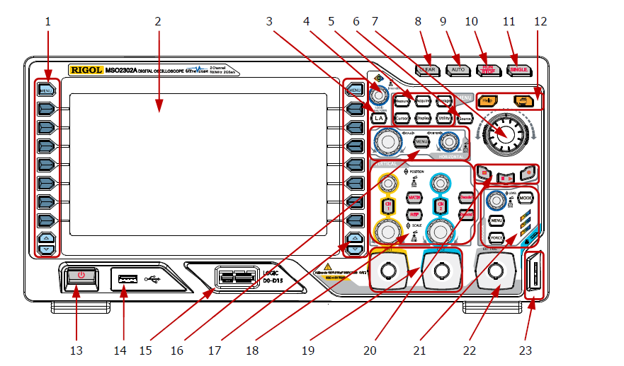

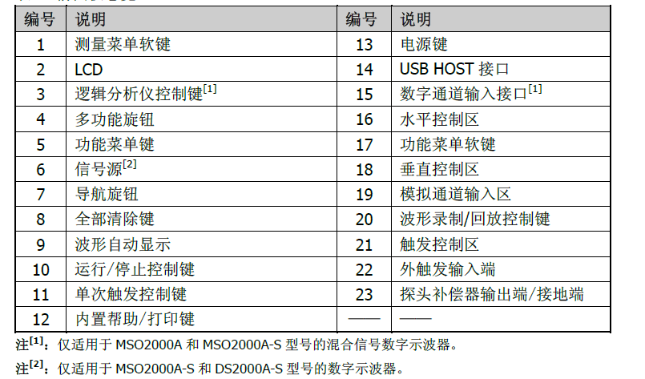

**示波器在数电实验中的使用：**

1. MSO2000系列示波器提供了16条数字通道，可同时对多条数据线上的数字信号进行观察和测试。根据参考电压判定信号的HIGH/LOW，从而形成数字波形。
2. 参考电平的设置：选择LA菜单的“阈值”，选择门限类型为TTL，并应用于D7-D0和D15-D8通道。当输入信号的电压大于当前设置的阈值（3.5V左右）时，判定为逻辑1，否则为逻辑0。
3. 选择通道：选择LA菜单的“通道/组”，使用多功能旋钮选择某一通道或某一组通道。选中的通道（组）可使用多功能旋钮实现在屏幕上移或下移。
4. 打开、关闭通道：选择LA菜单的“开/关”，使用菜单右侧软键选择D7-D0或D15-D8打开或关闭。使用多功能旋钮选中需要显示的通道波形。还可将若干通道自定义为组，同时打开或关闭。
5. 通道波形重叠晃动：通过TRIGGER区域的MENU按钮切换到触发菜单，选择波形稳定且上升沿较少的通道作为触发信源，触发方式选择自动触发，触发边沿选择上升沿。然后缓慢旋转TRIGGER区域的LEVEL旋钮，即触发电平，直至波形稳定。

**针对本次实验具体内容的预习：**

1. 将实验箱上连续脉冲输出端分别调至1Hz、10kHz、2MHz方波输出，使用示波器数字通道观测连续脉冲的输出。
   1. 连续脉冲输出端在实验箱的右下角，按键可以切换1Hz、10KHz和2MHz时钟信号，以及按键控制输出单个正脉冲或负脉冲。
   2. 示波器接线口在实验箱右侧边沿，夹子要接GND。
2. 静态、动态测试。
   1. 门电路芯片静态测试时输入引脚可接实验箱上的拨码开关，动态测试时输入引脚可接74LS197计数器输出端，以满足动态测试频率要求。
   2. 芯片选择区域中部有芯片切换开关。
3. 实验箱连线，实现在实验箱数码管任意位显示0-9任一数字。
   1. 8位数码管字段码为8位，从高位到低位的顺序依次是dp、g、f、e、d、c、b、a。
   2. 做实验时，只需要把BCD码输入按从低位到高位的顺序连接到P10、P11、P12、P13（P20、P21、P22、P23）脚，数码管的位选通脚DIG1-DIG8低电平有效。

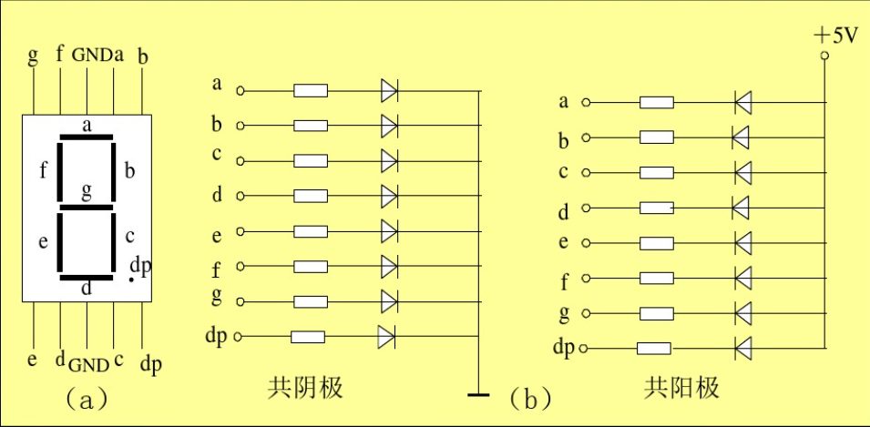

**实验报告：**

**实验目的：**

1. 学会实验箱、示波器、逻辑分析仪的使用方法。
2. 掌握使用实验箱测量1Hz、10kHz、2MHz方波的脉冲频率。
3. 利用实验箱用74LS197实现十六进制计数器，并利用它来动态测试其余芯片。
4. 实现在实验箱数码管任意位显示0-9任一数字。

**实验原理：**

1. 实验箱提供了完成各种门电路测试的基础环境，示波器逻辑分析仪提供了动态测量芯片输入输出的捕捉画面。
2. 利用实验箱自带的连续脉冲引脚可以实现输出1Hz、10KHz、2MHz的方波。
3. 按照实验一的内容可以实现利用74LS197内部自带的八进制计数器和二进制计数器连成十六进制计数器，利用74LS197输出端可以实现替代时钟（CLOCK）的作用。
4. 通过控制BCD输入1、2和数码管位选的高低电平，可以实现控制数码管中数字的点亮与否以及显示的数字值。

**所用仪器及器件：**

实验箱、示波器逻辑分析仪、导线。

**实验内容：**

实验内容一：测试实验箱上连续脉冲输出端1Hz、10KHz、2MHz方波输出频率。

设计流程：

1. 将示波器接线处的G字导线接入低电压处，0字导线接入连续脉冲输出端。
2. 调节连续脉冲的输出频率，观察示波器波形情况，计算输出端频率。

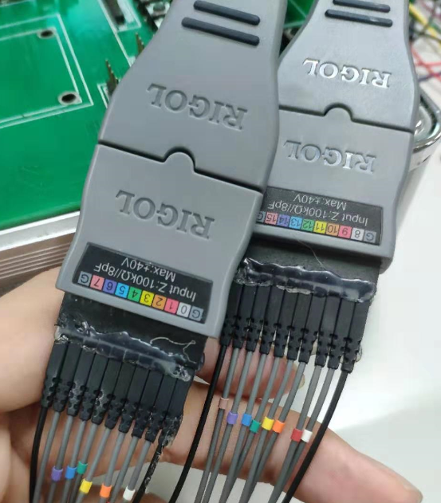

1Hz连续脉冲测量情况：

T = 500ms ; f = 1/T = 1Hz

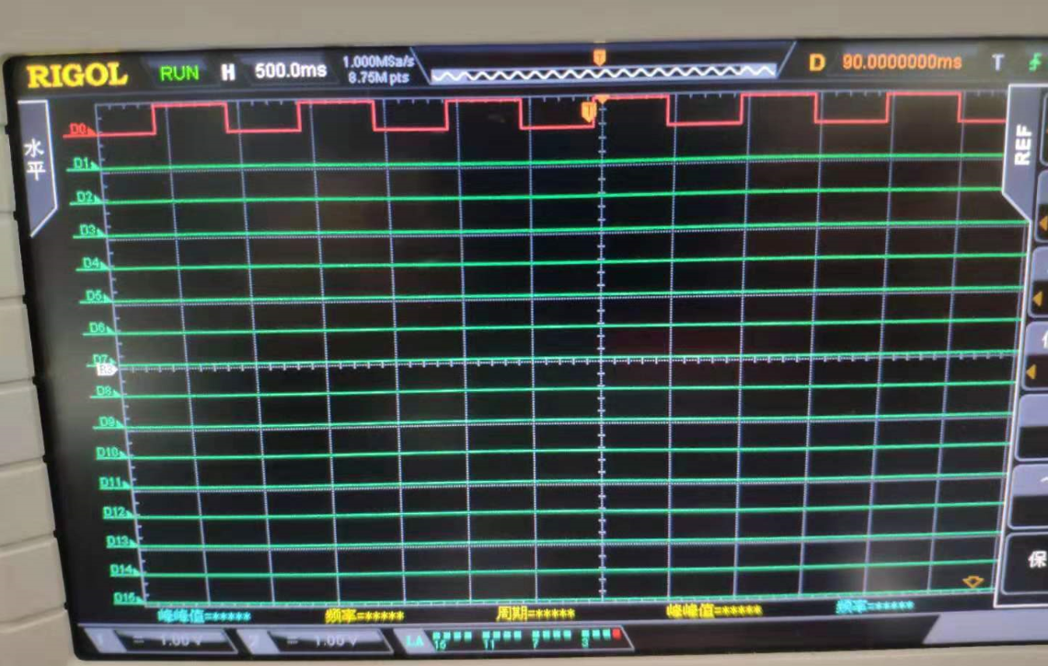

10KHz的测量：

T = 100us ; f = 1/T = 10kHz

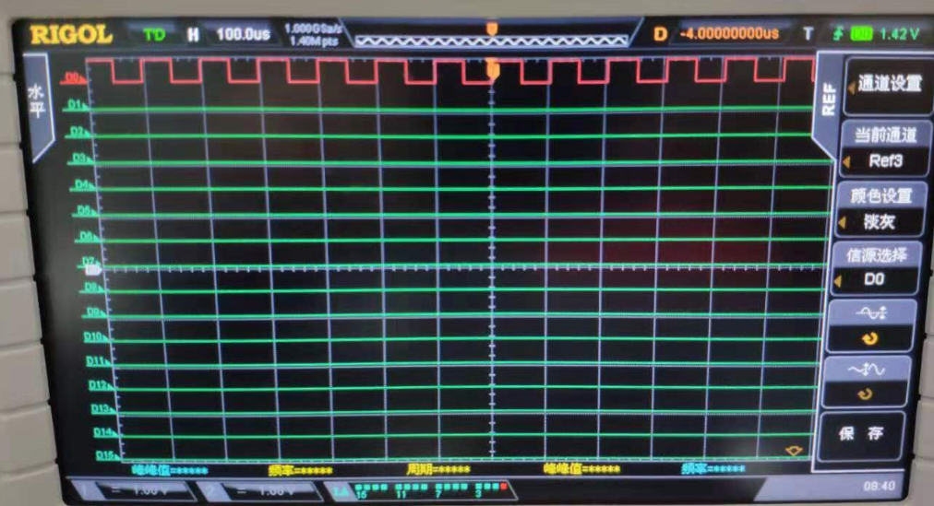

2MHz的测量：

T = 500ns ; f = 1/T = 2MHz

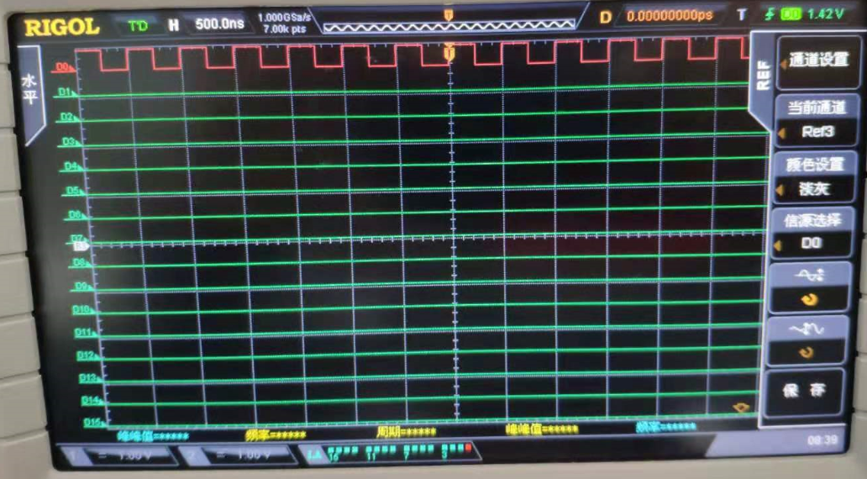

实验内容二：测量74LS197波形图，与实验一真值表比较，看是否满足成为十六进制计数器。

设计流程：

1. 将实验箱上74LS197的cp0与10kHz连续脉冲相连，Q0与CP1连接，将MR、PL接HIGH，则Q3、Q2、Q1和Q0就是十六进制计数器的输出。
2. 使用示波器数字通道同时观察CP0、Q3、Q2、Q1和Q0波形，调节示波器，关闭无信号通道，分析验证Q3、Q2、Q1和Q0的输出波形是否满足十六进制计数器真值表。

波形截图：从上往下依次为：CP0、Q0、Q1、Q2、Q3

|  |  |
| --- | --- |
| 波形顺序 | 波形截图 |
| CP0 | C:\Temp\1552898002(1).png |
| Q0 |
| Q1 |
| Q2 |
| Q3 |

实验内容三：对常见芯片进行静态与动态测试，并记录真值表与波形截图。

设计步骤：

1. 门电路芯片静态测试时输入引脚可接实验箱上的拨码开关，输出引脚可解LED‘0-1’显示灯。
2. 动态测试时输入引脚可接74LS197计数器输出端以满足动态测试频率要求。

**74LS00：**

|  |  |  |
| --- | --- | --- |
| 74LS00静态测试真值表 | | |
| 输入 | | 输出（LED） |
| A1 | B1 | Y1 |
| 0 | 0 | 1 |
| 0 | 1 | 1 |
| 1 | 0 | 1 |
| 1 | 1 | 0 |

|  |  |
| --- | --- |
| 波形顺序 | 波形截图 |
| A1（Q1） |  |
| B1（Q2） |
| Y1 |

**74LS08：**

|  |  |  |
| --- | --- | --- |
| 74LS08静态测试真值表 | | |
| 输入 | | 输出（LED） |
| A1 | B1 | Y1 |
| 0 | 0 | 0 |
| 0 | 1 | 0 |
| 1 | 0 | 0 |
| 1 | 1 | 1 |

|  |  |
| --- | --- |
| 波形顺序 | 波形截图 |
| A1（Q1） |  |
| B1（Q2） |
| Y1 |

**74LS20：**

|  |  |  |  |  |
| --- | --- | --- | --- | --- |
| 74LS20静态测试真值表 | | | | |
| 输入 | | | | 输出（LED） |
| A1 | B1 | C1 | D1 | Y1 |
| 0 | 0 | 0 | 0 | 1 |
| 0 | 0 | 0 | 1 | 1 |
| 0 | 0 | 1 | 0 | 1 |
| 0 | 0 | 1 | 1 | 1 |
| 0 | 1 | 0 | 0 | 1 |
| 0 | 1 | 0 | 1 | 1 |
| 0 | 1 | 1 | 0 | 1 |
| 0 | 1 | 1 | 1 | 1 |
| 1 | 0 | 0 | 0 | 1 |
| 1 | 0 | 0 | 1 | 1 |
| 1 | 0 | 1 | 0 | 1 |
| 1 | 0 | 1 | 1 | 1 |
| 1 | 1 | 0 | 0 | 1 |
| 1 | 1 | 0 | 1 | 1 |
| 1 | 1 | 1 | 0 | 1 |
| 1 | 1 | 1 | 1 | 0 |

|  |  |
| --- | --- |
| 波形顺序 | 波形截图 |
| A1(Q0) |  |
| B1(Q1) |
| C1(Q2) |
| D1(Q3) |
| Y1 |

**75LS86:**

|  |  |  |
| --- | --- | --- |
| 74LS86静态测试真值表 | | |
| 输入 | | 输出（LED） |
| A1 | B2 | Y1 |
| 0 | 0 | 0 |
| 0 | 1 | 1 |
| 1 | 0 | 1 |
| 1 | 1 | 0 |

|  |  |
| --- | --- |
| 波形  顺序 | 波形截图 |
| A1（Q1） |  |
| B1（Q2） |
| Y1 |

**示波器使用过程中的一些操作：**

1. 控制通道显示与否：

在LA菜单中选择开关，通过旋钮选择开关各通道。

Step1：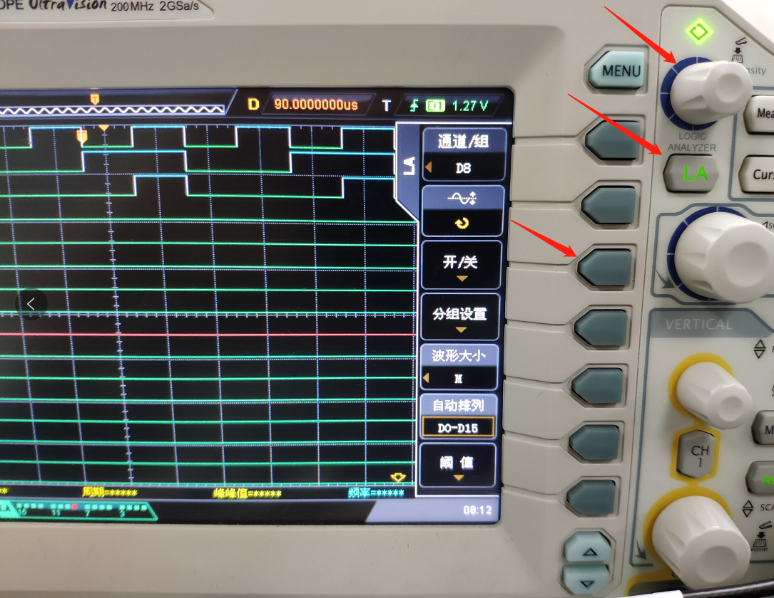

Step2：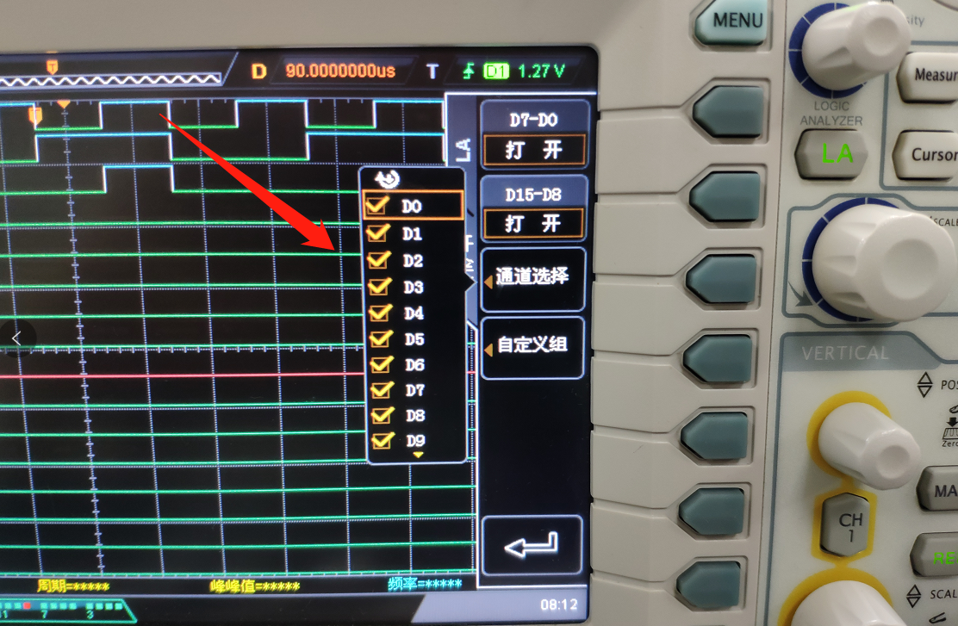

Step3：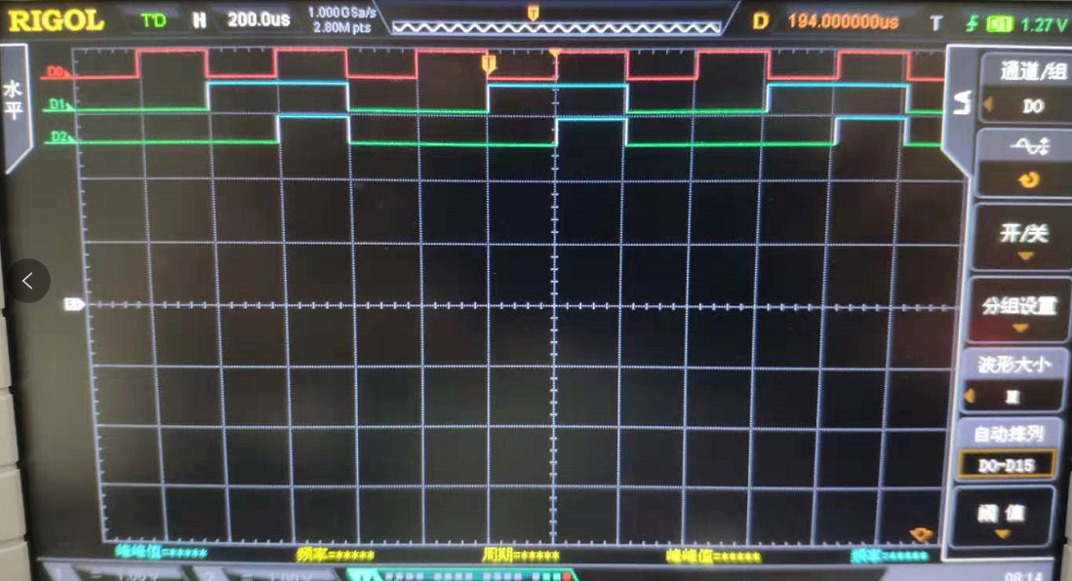

1. 通道波形重叠晃动：通过TRIGGER区域的MENU按钮切换到触发菜单，选择波形稳定且上升沿较少的通道作为触发信源，触发方式选择自动触发，触发边沿选择上升沿。然后缓慢旋转TRIGGER区域的LEVEL旋钮，即触发电平，直至波形稳定。

Step1：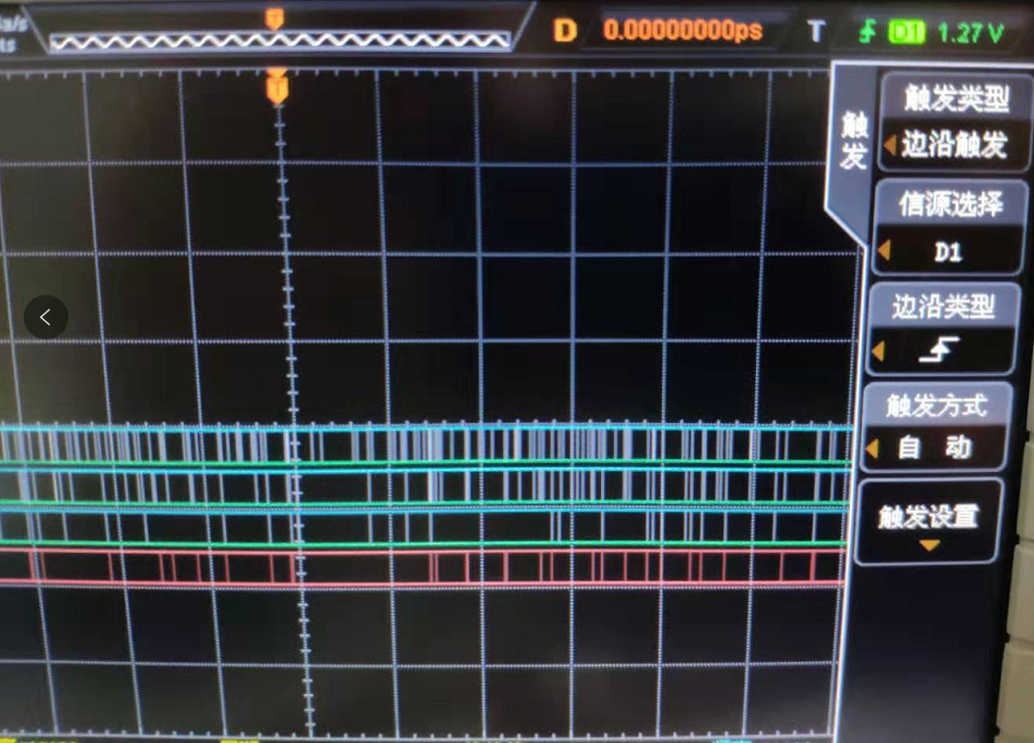

Step2：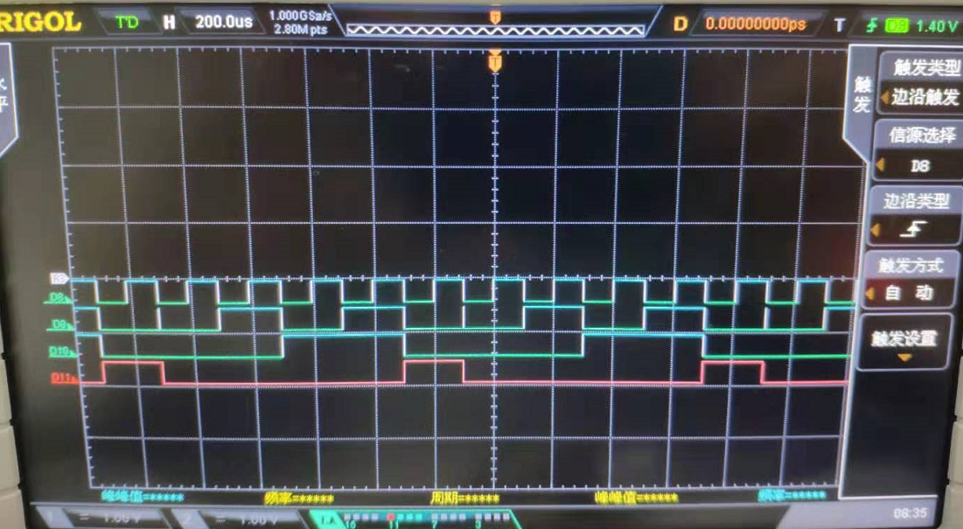

1. 出现毛刺现象：
   1. 门电路毛刺的产生源于电路质量不佳，特别是电源瞬态响应太差导致。
   2. 数字电路中常将毛刺定义为采样间越过逻辑门限一次以上的任何跳变，主要是指电路输出波形中含有时间很短有规律或无规律的脉冲而又对设计没有用处或产生其他影响。
   3. 毛刺解决方法：1.推荐在有毛刺的输出信号连接一个D触发器。2.加强门电路输入电源滤波。3.使用时序电路。

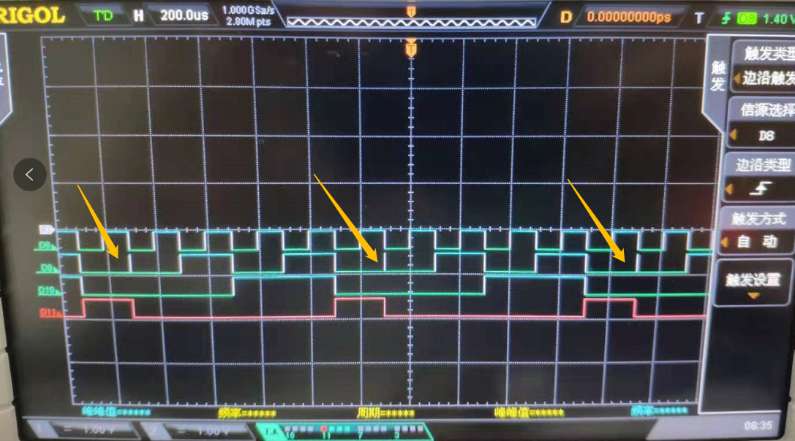

1. 移动波形：

选择对应通道之后通过旋钮移动。

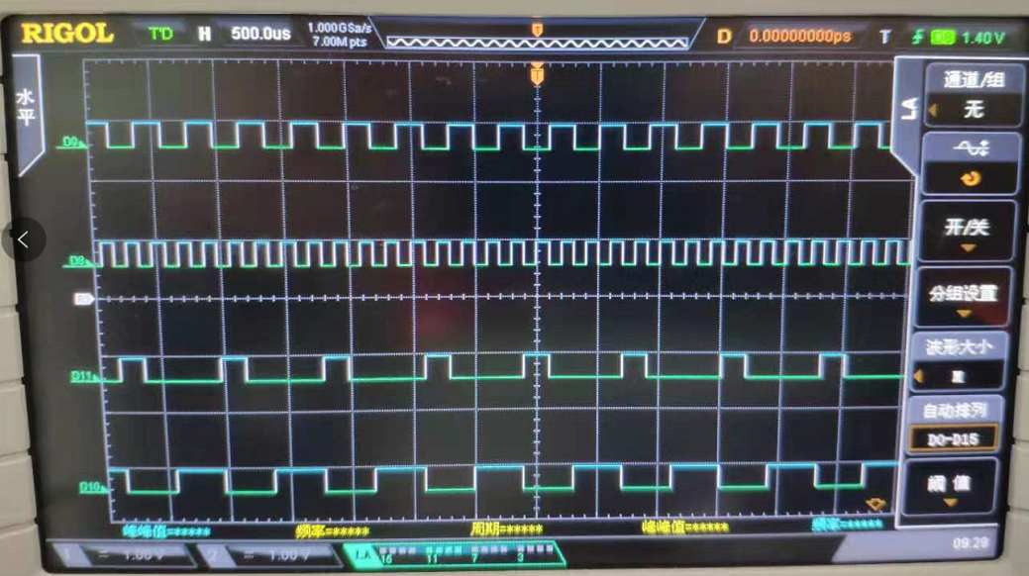

实验内容四：实现在实验箱数码管任意位显示0-9任一数字。

设计流程：

1. 将要数码管显示数字位置的位选引脚接入低电压处。
2. 通过控制BCD码输入处的引脚接入高低电压来实现显示不同数字。

**最简单的显示数字2：**

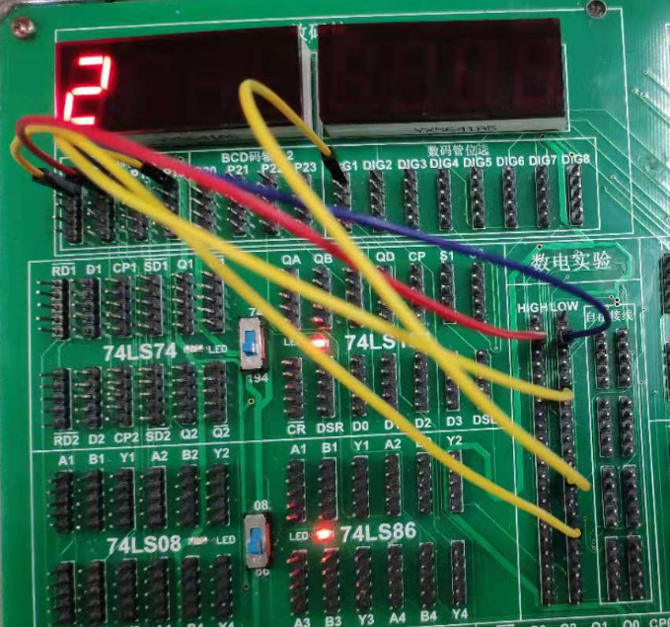

DIG1接入低电压处使第一位亮起；

BCD码输入口1输入0010（对应1接入高电压）。

**实现多位同时显示：**

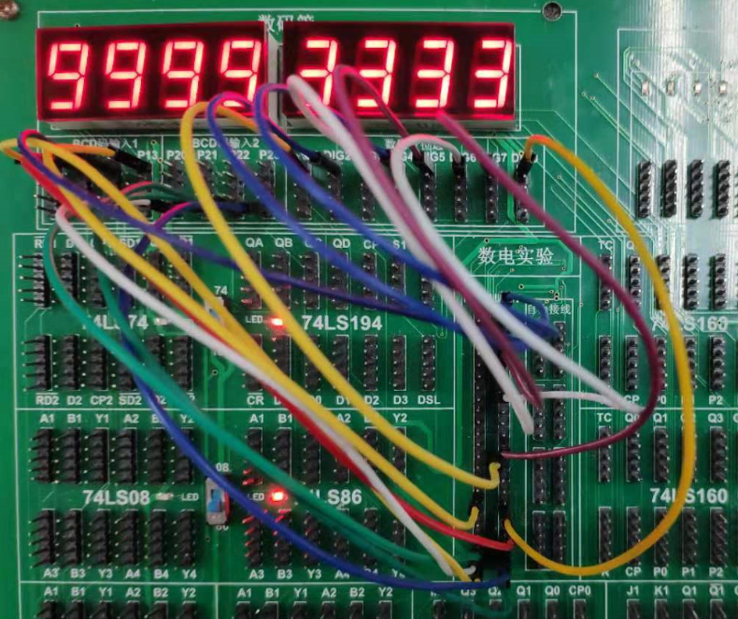

原理与上述单位显示时一致，均为静态显示。

**通过拨码开关，无需重新连线，手动控制显示0-9：**

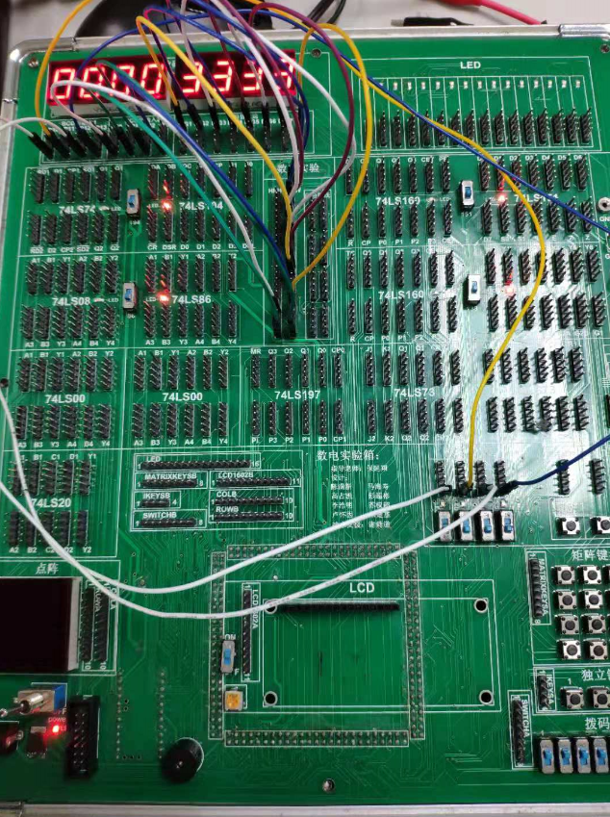

如图，将显示屏1的BCD输入口连接到四个拨码开关处，通过上下拨拨码开关控制高低电压即可轻松实现显示0-9数字（特别注意BCD码最高是1001即9，否则超过会出错）。

**通过连接连续脉冲，实现数字变动：**

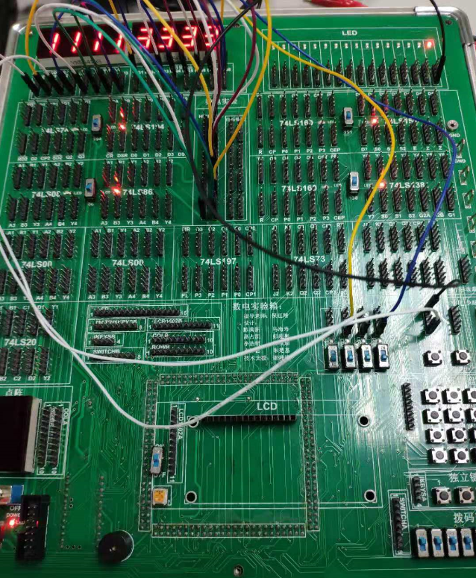

通过将BCD输入引脚连入连续脉冲，可以实现该引脚对应电压在高低间变化，可实现数码管数字在两个数字间反复变化，若将数码管位选引脚接入连续脉冲，则实现数码管数字闪烁。

**利用74LS197，实现数字0-9不断变化：**

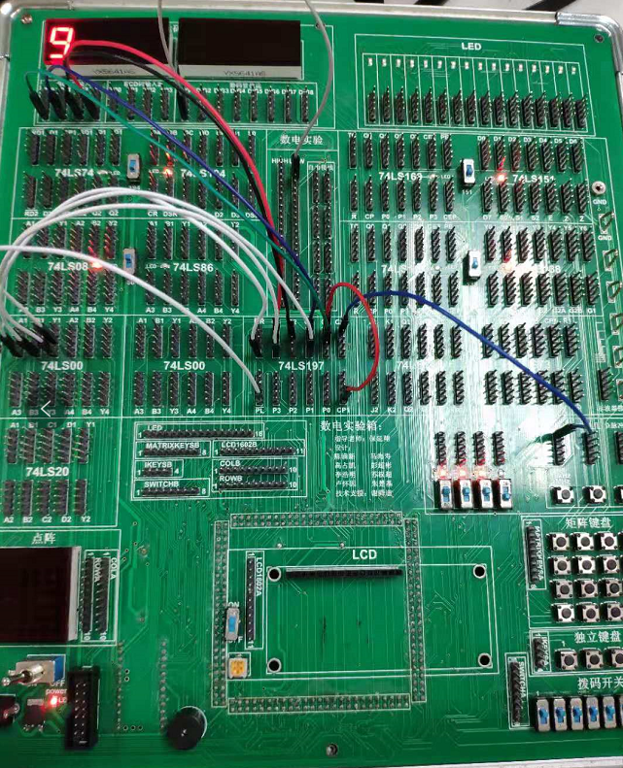

BCD引脚分别连接74LS197的四个计数器输出引脚，由于BCD码要求值小于9，故利用与非门控制十六进制计数器计数到达9时恢复为0（Q1与Q3连接入与非门，与非门输出端连接PL与MR）

**利用74LS197实现数字3-9不断变化：**

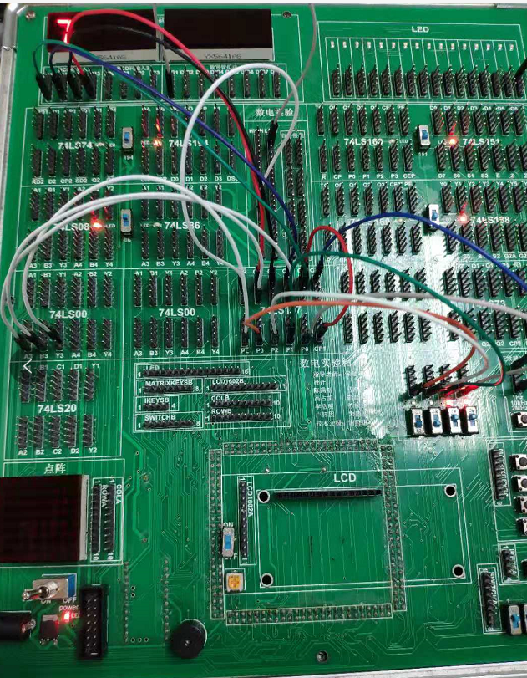

将P0,P1,P2,P3连入拨码开关，利用PL将初始值再达到计数9时传入计数器实现重置。

（PL接与非门输出端，MR接高电平）

**总结：**

1. 通过实验箱，可轻易完成许多门电路测试实验。
2. 使用示波器逻辑分析仪可以对输入输出电压波形进行测量观察，以脉冲频率的计算。
3. 控制数码管的BCD输入引脚和位选引脚的高低电压可控制数字的显示。
4. 通过控制74ls197的MR与PL可以实现计数器的重置和特定输入，并可利用它来控制显示屏动态显示0-9数字。

**实验三：vivado 2015.3入门**

**预习报告：**

1. **了解Vivado：**

Vivado设计套件是一个集成设计环境，包括高度集成的设计环境和新一代从系统到IC级的工具，这些均建立在共享的可扩展数据模型和通用调试环境基础上。



1. **确定硬件平台：**

Basys3是围绕着一个Xilinx Artix-7 FPGA 芯片XC7A35T-1CPG236C搭建的，它提供了完整、随时可以使用的硬件平台，并且它适合于从基本逻辑器件到复杂控制器件的各种主机电路。Basys3板上集成了大量的IO设备和FPGA所需的支持电路，能够构建无数的设计而不需要其他器件。

Basys3板提供完整的硬件存取电路，可以完成从基本逻辑到复杂控制器的设计。

1. **了解关键特性专业名词资料：**

**LUT：**LUT指显示查找表（Look-Up-Table)，本质上就是一个RAM。它把数据事先写入RAM后，每当输入一个信号就等于输入一个地址进行查表，找出地址对应的内容，然后输出。

**RAM：**随机存取存储器，也叫**主存**，是与CPU直接交换数据的内部存储器。它可以随时读写，而且速度很快，通常作为操作系统或其他正在运行中的程序的临时数据存储介质。

**PLL：**为锁相回路或锁相环，用来统一整合时脉讯号，使高频器件正常工作，如内存的存取资料等。PLL用于振荡器中的反馈技术。

**FPGA：**即现场可编程门阵列，它是在PAL、GAL、CPLD等可编译器件的基础上进一步发展的产物。它是作为专用集成电路（ASIC）领域中的一种半定制电路而出现的，既解决了定制电路的不足，又克服了原有可编程器件门电路数有限的缺点。